SECRETARÍA DE GOBIERNO

JURISDICCIÓN | 1110100000 - DEPARTAMENTO EJECUTIVO MUNICIPAL
SUBJURISDICCIÓN | 1110116000 - SECRETARÍA DE GOBIERNO
RECURSOS HUMANOS DEL ESCALAFÓN GENERAL
LEY N° 3870

JURISDICCIÓN | 1110100000 - DEPARTAMENTO EJECUTIVO MUNICIPAL
SUBJURISDICCIÓN | 1110116000 - SECRETARÍA DE GOBIERNO
RECURSOS HUMANOS DEL ESCALAFÓN DOCENTE
LEY N° 3917

JURISDICCIÓN | 1110100000 - DEPARTAMENTO EJECUTIVO MUNICIPAL
SUBJURISDICCIÓN | 1110116000 - SECRETARÍA DE GOBIERNO
CONSOLIDADO DE EROGACIONES
CLASIFICADOR POR OBJETO DEL GASTO
CREDITOS POR INCISOS

JURISDICCIÓN | 1110100000 - DEPARTAMENTO EJECUTIVO MUNICIPAL
SUBJURISDICCIÓN | 1110116000 - SECRETARÍA DE GOBIERNO
UNIDAD EJECUTORA | SECRETARÍA DE GOBIERNO
DEPENDENCIA | SECRETARÍA DE GOBIERNO
CATEGORÍA PROGRAMÁTICA | 01.07.00 | ACTIVIDAD CENTRAL
DESCRIPCIÓN | ASISTIR AL D.E.M EN LO RELACIONADO A LA EDUCACIÓN, DESARROLLO LOCAL, TURISMO Y PRODUCCIÓN.
FINALIDAD Y FUNCIÓN | 100 | ADMINISTRACIÓN GUBERNAMENTAL | 130 | DIR. SUPERIOR EJECUTIVA

POLÍTICA PRESUPUESTARIA DE LA SECRETARÍA DE GOBIERNO

La Secretaria de Gobierno, es uno de los pilares fundamentales Institucional y Político para que el municipio, mediante sus acciones transversales e integrales pueda ofrecer a la comunidad calidad en todos sus servicios, coadyuvando en fortalecer y hacer más eficiente nuestra Plataforma de Gestión que prioriza los servicios esenciales y habituales como Empresa Social prestadora de servicios y obras, a saber: Recolección de Residuos y Limpieza, Alumbrado Público, mantenimiento de la Red Vial y Ambiente, educación municipal, transito, transporte, cultura, turismo y deporte sin exclusiones.

Son acciones de carácter general correspondientes a la Secretaría de Gobierno, las siguientes:

1. Promover la modificación de la Ley de Coparticipación municipal.

2. Promover y coordinar el llamado a elecciones de Convencionales Constituyentes para la redacción y sanción de las Cartas Orgánicas Municipales.

3. Promover el desarrollo humano y familia.

4. Promover la necrópolis de preservación.

5. Ordenamiento y funcionalidad del recurso humano – modalidad tiempo parcial

6. Coordinar la responsabilidad social empresarial sobre las nuevas inversiones en la ciudad promoviendo la exención de tributos municipales

7. Subastas públicas, bienes fiscales municipales

8. Llamado de cargos estratégicos por concursos para el DEM

9. Promover la educación secundaria y creación de la universidad de oficio

10. Promover y promocionar las reservas rurales para el desarrollo productivo y turístico.

11. Entender en los asuntos vinculados a la gestión educativa municipal, la relación con los organismos competentes en la materia a nivel provincial y nacional.

12. Entender en el diseño, implementación y evaluación de planes, programas y proyectos tendientes al desarrollo sostenible, con especial énfasis en la promoción de la producción el comercio e industria.

13. Entender en materia de la administración de las relaciones del Municipio con la comunidad en su conjunto, promoviendo y estimulando las relaciones institucionales y garantizando que las políticas públicas municipales beneficien a todos los habitantes del Departamento Capital.

14. Entender los asuntos vecinales y en los vinculados con la organización y promoción de la comunidad, las asociaciones civiles y cooperativas.

15. Entender en las cuestiones de límites territoriales y división administrativa del territorio municipal.

16. Promover la convocatoria del dictado y reforma de la Carta Orgánica Municipal

17. Participar en las relaciones con los demás municipios, la provincia, la nación. la iglesia católica y demás cultos y con el cuerpo consular acreditado en el territorio provincial

18. Entender en los asuntos vinculados a la acción del gobierno municipal en su relación con la comunidad

DIRECCION GRAL. DE ADMINISTRACIÓN Y DESPACHO

La Dirección General de Administración y Despacho dependiente de la Secretaría de Gobierno, tendrá las siguientes competencias:

- Administrar los recursos económicos, presupuestarios, financieros y patrimoniales, disponibles en la Secretaría de Gobierno, Subsecretarías y demás áreas de su dependencia; conforme a principios de eficacia, eficiencia y transparencia de gestión.-

- Dirigir las actividades vinculadas a la administración de recursos económicos, financieros, presupuestarios y patrimoniales, como así también el mantenimiento de los distintos sistemas de información que de los mismos se desprende.-

- Coordinar los procesos sectoriales de la administración financiera.-

- Llevar registros de ingresos y gastos que permitan brindar información confiable para la toma de decisiones.-

- Gestionar la obtención y asignación de recursos, entendiendo en la programación, fiscalización y seguimiento del gasto.-

- Implementar los procesos técnicos-administrativos relativos a las contrataciones, licitaciones y compras que efectúen la Secretaría de Gobierno, Subsecretarías y demás áreas de su dependencia, respetando la normativa general vigente en la materia, la específica que requieran los organismos de control y las directivas e instrucciones que emanen de la Secretaría de Hacienda.-

- Efectuar la programación presupuestaria en coordinación con todas las Unidades Orgánicas emplazadas en el ámbito de la Secretaría de Gobierno y gestionar su ejecución.-

- Elaborar indicadores para la evaluación de la ejecución presupuestaria.-

- Entender en materia de registro y fiscalización de los recursos financieros y económicos atendiendo las prioridades definidas por la Secretaría de Gobierno.-

- Efectuar el registro patrimonial de bienes de la Secretaría de Gobierno, Subsecretarías y demás áreas de su dependencia y cumplir con los procedimientos e instrucciones que en la materia establezcan los organismos de control y la Secretaría de Hacienda.-

- Coordinar con las reparticiones competentes aspectos relativos al personal de la
s Unidades Orgánicas dependientes de la Secretaría de Gobierno, actualizando novedades, participando en la liquidación de haberes, de modo de garantizar que la misma se efectúe en tiempo y forma.-

- Dirigir el despacho de la Secretaría de Gobierno.-

- Coordinar el trámite y diligenciamiento de los distintos expedientes ingresados a la Secretaría de Gobierno, optimizando los recursos del sector a efectos de garantizar la agilidad y eficiencia en el desarrollo de los procedimientos técnicos-administrativos vinculados con los mismos.-

- Confeccionar los actos administrativos y proyectos de normas que le corresponda a la Secretaría de Gobierno por la competencia que detenta.-

- Comunicar a las dependencias, organismos e instituciones que corresponda, las resoluciones, notas e instructivos emanados y de la Secretaría de Gobierno.-

- Confeccionar los proyectos de ordenanza que corresponda a los asuntos de competencia de la Secretaría de Gobierno y remitirlos a la Secretaría General para que ésta efectúe un último control sobre el cumplimiento de aspectos formales.-

- Dirigir la Mesa General de Entradas y Salidas, la documentación y correspondencia ingresada a la Secretaría de Gobierno y coordinar su distribución y archivo.-

- Coordinar la protocolización, reproducción, autenticación y guarda de los actos administrativos emanados de la Secretaría de Gobierno.-

- Organizar y dirigir registros estadísticos de las actividades desarrolladas y de los resultados e impactos alcanzados. -
20. Producir información sustantiva para la toma de decisiones. -

DIRECCION DE DESPACHO

La Dirección de Despacho dependiente de la Dirección General de Administración y despacho de la Secretaría de Gobierno, tendrá las siguientes competencias:

1. Asistir en la tramitación y diligenciamiento de expedientes, optimizando recursos para garantizar agilidad y eficiencia en procedimientos técnico-administrativos.

2. Auxiliar en la Confección actos administrativos y proyectos de normas correspondientes a la Secretaría de Gobierno.

3. Comunicar resoluciones, notas e instructivos a dependencias, organismos e instituciones relevantes.

4. Contribuir con la dirigencia de la Mesa General de Entrada y Salida, gestionando la documentación y correspondencia ingresada, su distribución y archivo.

5. Coordinar la protocolización, reproducción, autenticación y guarda de actos administrativos.

6. Coordinar con áreas competentes la capacitación y entrenamiento del personal a su cargo.

7. Asistir en el procedimiento de veto de ordenanzas, asegurando el cumplimiento de plazos legales.

8. Organizar y dirigir registros estadísticos de actividades desarrolladas y producir información sustantiva para la toma de decisiones.

DIRECCION GRAL. DE DESARROLLO SOCIAL

La Dirección General de Desarrollo Social tendrá las siguientes competencias:

1. El mejoramiento constante de las condiciones y la calidad de vida de la población que requiere de un entorno económico y político favorable
2. Brindar las herramientas necesarias y el acompañamiento constante para la continuidad de las diversas actividades que se realizan y las ayudas críticas para las familias más vulnerables de nuestra ciudad

DIRECCION GRAL. DE CEMENTERIOS

La misión de la Dirección General de Cementerios es garantizar el adecuado funcionamiento y control de los cementerios públicos y privados del Departamento Capital, asegurando el respeto a la libertad de culto y facilitando el acceso a servicios de sepultura dignos y eficientes para la comunidad, en concordancia con las políticas municipales.

La Dirección General de Cementerios tendrá las siguientes competencias

1. Asistir a la Secretaría de Gobierno en el diseño, implementación y evaluación de planes y programas relacionados con la localización, autorización y operación de cementerios públicos y privados.

2. Gestionar los procesos técnicos-administrativos vinculados al funcionamiento de los cementerios públicos.

3. Formular, implementar y evaluar planes operativos para asegurar un control eficiente sobre los cementerios privados en el ámbito del Departamento Capital.

4. Garantizar el respeto a la libertad de culto, conforme a la Constitución Nacional, para los familiares y allegados de los difuntos.

5. Facilitar la relación con los propietarios de cementerios privados, promoviendo acciones conjuntas para asegurar el cumplimiento de las políticas municipales.

6. Diseñar, dirigir y supervisar los procesos técnicos-administrativos del área.

7. Realizar otras actividades dentro de su competencia según lo indique la autoridad superior.

8. Mantener un registro estadístico actualizado de las actividades y resultados obtenidos.

9. Producir información clave para la toma de decisiones estratégicas

JURISDICCIÓN | 1110100000 - DEPARTAMENTO EJECUTIVO MUNICIPAL
SUBJURISDICCIÓN | 1110116000 - SECRETARÍA DE GOBIERNO
UNIDAD EJECUTORA | SECRETARÍA DE GOBIERNO
DEPENDENCIA | SECRETARÍA DE GOBIERNO
CATEGORÍA PROGRAMÁTICA | 01.07.00 | ACTIVIDAD CENTRAL
DESCRIPCIÓN | ASISTIR AL D.E.M EN LO RELACIONADO A LA EDUCACIÓN, DESARROLLO LOCAL, TURISMO Y PRODUCCIÓN.
FINALIDAD Y FUNCIÓN | 100 | ADMINISTRACIÓN GUBERNAMENTAL | 130 | DIR. SUPERIOR EJECUTIVA

DEPENDENCIA | SECRETARÍA DE GOBIERNO
CATEGORÍA PROGRAMÁTICA | 01.07.00 | ACTIVIDAD CENTRAL
DESCRIPCIÓN | ASISTIR AL D.E.M EN LO RELACIONADO A LA EDUCACIÓN, DESARROLLO LOCAL, TURISMO Y PRODUCCIÓN.

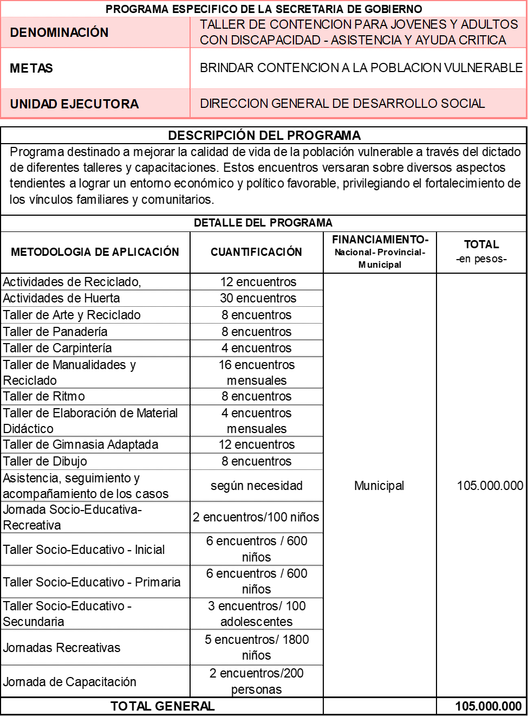

JURISDICCIÓN | 1110100000 - DEPARTAMENTO EJECUTIVO MUNICIPAL
SUBJURISDICCIÓN | 1110116000 - SECRETARÍA DE GOBIERNO
UNIDAD EJECUTORA | SECRETARÍA DE GOBIERNO
DEPENDENCIA | DIR. GRAL. DE DESARROLLO SOCIAL
CATEGORÍA PROGRAMÁTICA | 40.00.00 | PROGRAMA
DESCRIPCIÓN | PROMOCIÓN DE EQUIDAD E INCLUSIÓN SOCIAL
FINALIDAD Y FUNCIÓN | 300 | SERVICIOS SOCIALES | 320 | PROM. Y ASISTENCIA SOCIAL

DEPENDENCIA | DIR. GRAL. DE DESARROLLO SOCIAL
CATEGORÍA PROGRAMÁTICA | 40.00.00 | PROGRAMA
DESCRIPCIÓN | PROMOCIÓN DE EQUIDAD E INCLUSIÓN SOCIAL

JURISDICCIÓN | 1110100000 - DEPARTAMENTO EJECUTIVO MUNICIPAL
SUBJURISDICCIÓN | 1110116000 - SECRETARÍA DE GOBIERNO
UNIDAD EJECUTORA | SECRETARÍA DE GOBIERNO
DEPENDENCIA | DIRECCIÓN GENERAL DE CEMENTERIO
CATEGORÍA PROGRAMÁTICA | 41.00.00 | PROGRAMA
DESCRIPCIÓN | ADMINISTRACIÓN Y MANTENIMIENTO DEL CEMENTERIO MUNICIPAL
FINALIDAD Y FUNCIÓN | 300 | SERVICIOS SOCIALES | 394 | CEMENTERIOS

DEPENDENCIA | DIRECCIÓN GENERAL DE CEMENTERIO
CATEGORÍA PROGRAMÁTICA | 41.00.00 | PROGRAMA
DESCRIPCIÓN | ADMINISTRACIÓN Y MANTENIMIENTO DEL CEMENTERIO MUNICIPAL

JURISDICCIÓN | 1110100000 - DEPARTAMENTO EJECUTIVO MUNICIPAL
SUBJURISDICCIÓN | 1110116000 - SECRETARÍA DE GOBIERNO
UNIDAD EJECUTORA | SUBSECRETARÍA DE ASUNTOS INSTITUCIONALES
DEPENDENCIA | SUBSECRETARÍA DE ASUNTOS INSTITUCIONALES
CATEGORÍA PROGRAMÁTICA | 42.01.00 | ACTIVIDAD COMÚN
DESCRIPCIÓN | RELACIONES INSTITUCIONALES CON LA COMUNIDAD
FINALIDAD Y FUNCIÓN | 300 | SERVICIOS SOCIALES | 320 | PROM. Y ASISTENCIA SOCIAL

POLITICA PRESUPUESTARIA DE LA SUBSECRETARÍA DE ASUNTOS INSTITUCIONALES

La Subsecretaría de Asuntos institucionales tiene el fin asistir a la Secretaría de Gobierno en temáticas relativas a las relaciones institucionales y de culto, la gestión de las Delegaciones Municipales, la organización y promoción de la comunidad, las asociaciones civiles y cooperativas y la atención de los asuntos vecinales, a través de acciones de carácter general como:

- La articulación de relaciones institucionales con organismos públicos nacionales, provinciales y municipales, con el objeto de incrementar el intercambio de información, experiencia, asistencia técnica y en general el desarrollo de acciones conjuntas en materia de competencias del Departamento Ejecutivo Municipal en general y de la Secretaría de Gobierno y sus áreas de dependencia en particular.

- Coordinar las relaciones institucionales para el desarrollo de acciones programáticas intersectoriales entre las distintas instituciones que conforman la vida comunitaria en el ámbito del Departamento Capital, con especial énfasis en las inherentes a la relación con las que representan a las distintas religiones, las asociaciones civiles y cooperativas y los centros vecinales.

- Proponer procesos técnicos-administrativos tendientes a lograr una fluida relación entre el Departamento Ejecutivo Municipal y las organizaciones de la sociedad civil, con el objeto de lograr la óptima implementación de las políticas, estrategias, programas y proyectos a cargo de las distintas Unidades Orgánicas que componen la Secretaría de Gobierno.

- Proponer modelos de análisis y control de gestión sobre la articulación interinstitucional, que permitan una mejora permanente de los sistemas, procesos técnicos-administrativos, metodología de gestión, incorporación de tecnologías innovadoras, tendientes al cumplimiento de los resultados y objetivos en un marco de eficacia y eficiencia institucional.

- Definir indicadores y parámetros cuali-cuantitativos aplicables a la programación, ejecución y evaluación tanto de los procesos sustantivos como así también en los de apoyo.

- Desarrollar procesos con el objeto de integrar, complementar y potenciar sinérgicamente el accionar de las distintas Unidades Orgánicas que conforman la Secretaría de Gobierno.

- Colaborar en los procesos de gestión ante los organismos, provinciales, nacionales e internacionales de financiamiento.

- Participar en la coordinación de los procesos técnicos-administrativos de implementación de programas, proyectos, iniciativas y propuestas en materia de competencia de la Secretaría de Gobierno.

- Organizar y dirigir registros de las instituciones existentes en el ámbito del Departamento Capital.

- Atender los asuntos vinculados a la acción del gobierno municipal en su relación con las delegaciones municipales.

- Propiciar la formulación, ejecución y control de planes, programas y proyectos en materia de asuntos vecinales

- Organizar y dirigir registros estadísticos de las actividades desarrolladas y de los resultados e impactos alcanzados

- Producir información sustantiva para la toma de decisiones

DIRECCION GENERAL DE CULTO

Misión: La misión de la Dirección General de Promoción de Culto es garantizar el ejercicio de la libertad de culto, promoviendo la comunicación y el respeto entre las diversas instituciones religiosas del Departamento Capital, y fomentando acciones conjuntas que fortalezcan la convivencia y el diálogo entre las diferentes creencias.

Funciones:

1. Asistir a la Subsecretaría de Asuntos Institucionales en la vinculación con instituciones representativas de las diversas religiones.

2. Garantizar la libertad de culto en todo el Departamento Capital, en consonancia con la Constitución Nacional.

3. Facilitar el diálogo entre representantes de distintas iglesias para fomentar el respeto y acuerdos en áreas comunes.

4. Impulsar el ecumenismo mediante acciones conjuntas entre las instituciones religiosas.

5. Colaborar en la organización de eventos de las instituciones religiosas.

6. Diseñar, dirigir y supervisar los procesos administrativos en el área.

7. Realizar actividades que sean indicadas por las autoridades superiores.

8. Mantener un registro estadístico actualizado de las actividades y resultados obtenidos.

9. Producir información relevante para la toma de decisiones.

10. Ser un nexo entre las instituciones religiosas y el municipio, como tránsito y transporte.

DIRECCION GENERAL DE ORGANIZACIÓN Y PROMOCION DE LA COMUNIDAD

La Dirección General de Organización y Promoción de la Comunidad tiene como objetivo la promoción de la participación activa y el desarrollo organizativo de la comunidad, a través de la implementación de programas y proyectos que fortalezcan las relaciones comunitarias, articulando esfuerzos entre la comunidad y las áreas del DEM, en el marco de las políticas públicas definidas.

JURISDICCIÓN | 1110100000 - DEPARTAMENTO EJECUTIVO MUNICIPAL
SUBJURISDICCIÓN | 1110116000 - SECRETARÍA DE GOBIERNO
UNIDAD EJECUTORA | SUBSECRETARÍA DE ASUNTOS INSTITUCIONALES
DEPENDENCIA | SUBSECRETARÍA DE ASUNTOS INSTITUCIONALES
CATEGORÍA PROGRAMÁTICA | 42.01.00 | ACTIVIDAD COMÚN
DESCRIPCIÓN | RELACIONES INSTITUCIONALES CON LA COMUNIDAD
FINALIDAD Y FUNCIÓN | 300 | SERVICIOS SOCIALES | 320 | PROM. Y ASISTENCIA SOCIAL

DEPENDENCIA | SUBSECRETARÍA DE ASUNTOS INSTITUCIONALES
CATEGORÍA PROGRAMÁTICA | 42.01.00 | ACTIVIDAD COMÚN
DESCRIPCIÓN | RELACIONES INSTITUCIONALES CON LA COMUNIDAD

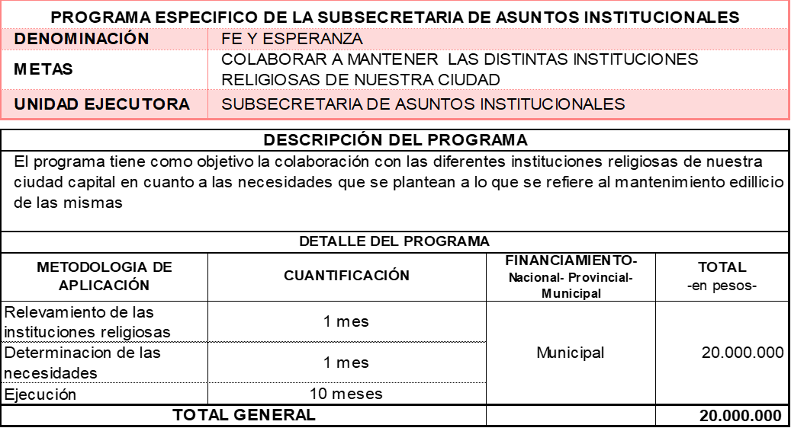
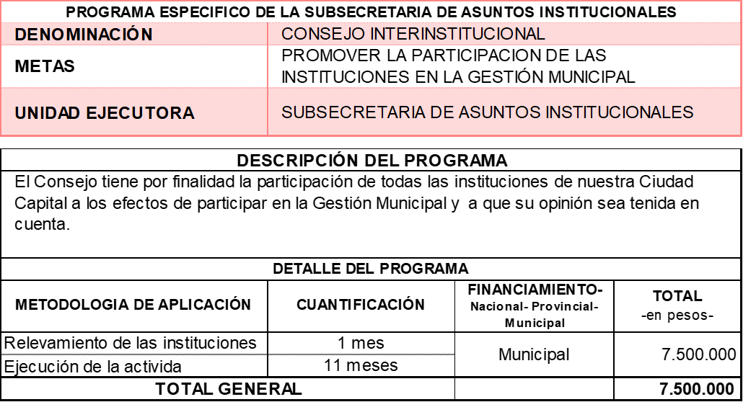
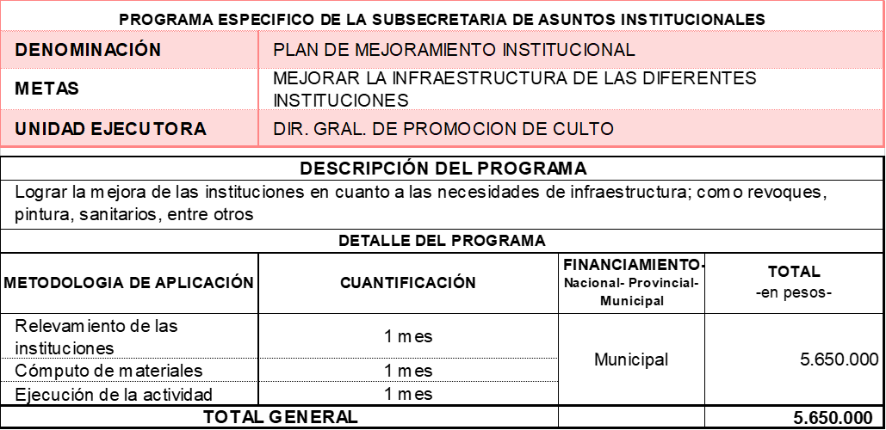
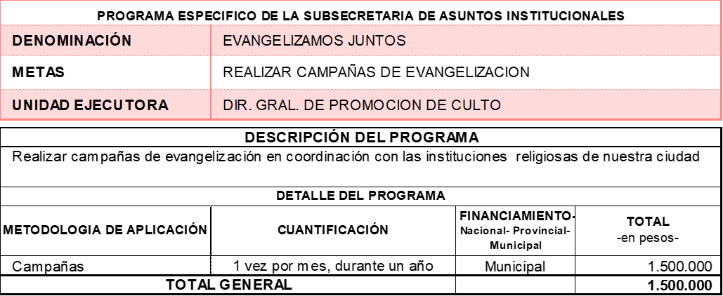
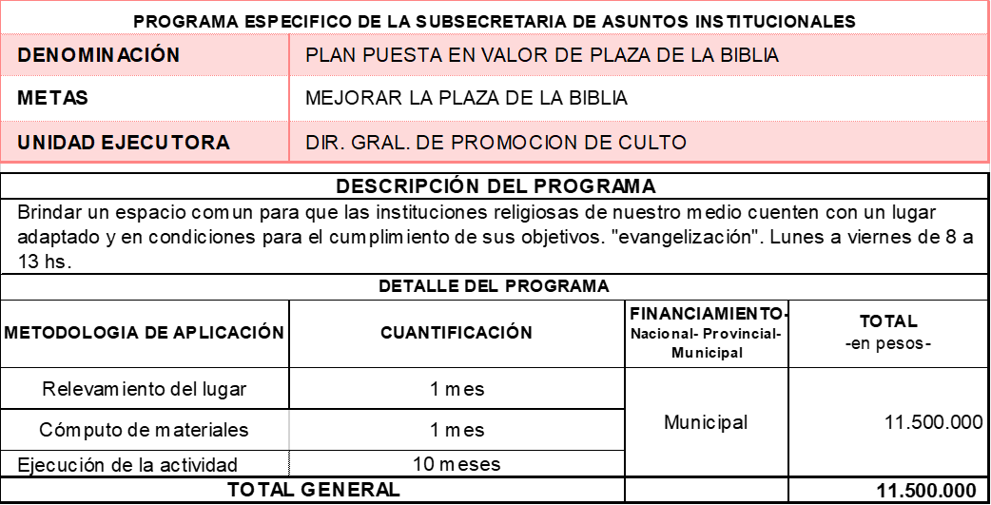

JURISDICCIÓN | 1110100000 - DEPARTAMENTO EJECUTIVO MUNICIPAL
SUBJURISDICCIÓN | 1110116000 - SECRETARÍA DE GOBIERNO
UNIDAD EJECUTORA | SUBSECRETARIA DE ASUNTOS INSTITUCIONALES
DEPENDENCIA | DIR. GRAL. DE ASUNTOS VECINALES
CATEGORÍA PROGRAMÁTICA | 42.02.00 | PROGRAMA
DESCRIPCIÓN | ATENCIÓN DE LOS ASUNTOS VECINALES
FINALIDAD Y FUNCIÓN | 300 | SERVICIOS SOCIALES | 320 | PROM. Y ASISTENCIA SOCIAL

DEPENDENCIA | DIR. GRAL. DE ASUNTOS VECINALES
CATEGORÍA PROGRAMÁTICA | 42.02.00 | PROGRAMA
DESCRIPCIÓN | ATENCIÓN DE LOS ASUNTOS VECINALES

JURISDICCIÓN | 1110100000 - DEPARTAMENTO EJECUTIVO MUNICIPAL
SUBJURISDICCIÓN | 1110116000 - SECRETARÍA DE GOBIERNO
UNIDAD EJECUTORA | SUBSECRETARIA DE ASUNTOS INSTITUCIONALES
DEPENDENCIA | DIR. GRAL. DE RELACIONES INSTITUCIONALES
CATEGORÍA PROGRAMÁTICA | 42.03.00 | PROGRAMA
DESCRIPCIÓN | RELACIONES INSTITUCIONALES CON LA COMUNIDAD
FINALIDAD Y FUNCIÓN | 300 | SERVICIOS SOCIALES | 320 | PROM. Y ASISTENCIA SOCIAL

DEPENDENCIA | DIR. GRAL. DE RELACIONES INSTITUCIONALES
CATEGORÍA PROGRAMÁTICA | 42.03.00 | PROGRAMA
DESCRIPCIÓN | RELACIONES INSTITUCIONALES CON LA COMUNIDAD

JURISDICCIÓN | 1110100000 - DEPARTAMENTO EJECUTIVO MUNICIPAL
SUBJURISDICCIÓN | 1110116000 - SECRETARÍA DE GOBIERNO
UNIDAD EJECUTORA | SUBSECRETARÍA DE DESARROLLO SOSTENIBLE E INNOVACIÓN
DEPENDENCIA | SUBSECRETARÍA DE DESARROLLO SOSTENIBLE E INNOVACIÓN
CATEGORÍA PROGRAMÁTICA | 43.01.00 | ACTIVIDAD COMÚN
DESCRIPCIÓN | INTERVENIR EN LAS POLÍTICAS DE DESARROLLO SOSTENIBLE E INNOVACIÓN EN EL ÁMBITO MUNICIPAL
FINALIDAD Y FUNCIÓN | 300 | SERVICIOS SOCIALES | 320 | PROM. Y ASISTENCIA SOCIAL

POLITICA PRESUPUESTARIA DE LA SUBSECRETARÍA DE DESARROLLO SOSTENIBLE E INNOVACIÓN

La misión de esta Subsecretaría es diseñar y gestionar políticas públicas orientadas al desarrollo integral de la Ciudad, promoviendo el crecimiento económico, la inclusión social, la sostenibilidad ambiental, y fomentando la innovación social y el uso de nuevas tecnologías.

Asimismo, tiene como función asistir a la Secretaría de Gobierno en la formulación, implementación y control de estrategias, planes y proyectos relacionados con la producción de bienes y servicios en el ámbito del Departamento Capital, así como en las zonas rurales periféricas, comprendidas dentro de las Rutas N.º 3, 5, 6, 25 y 38.

Funciones:

- Monitorear y evaluar las acciones realizadas en el marco de la planificación del área y sus dependencias.

- Generar espacios de colaboración entre los sectores público y privado, promoviendo acciones conjuntas.

- Elaborar diagnósticos participativos y detallados sobre el estado y evolución de los componentes del desarrollo local.

- Formular y ejecutar acciones dirigidas a incrementar y consolidar la producción agrícola-ganadera en el Departamento.

- Promover y participar en la elaboración y ejecución de programas y proyectos que impulsen el desarrollo turístico en el Departamento Capital, con un enfoque especial en el agroturismo como una de las estrategias clave del Gobierno Municipal para el sector agrícola.

- Impulsar el desarrollo integral del Departamento Capital, priorizando su potencial productivo rural.

Investigar y analizar líneas de crédito para el sector agropecuario, facilitando el acceso de los productores a las opciones más adecuadas, según su realidad económica y capacidad de pago.

JURISDICCIÓN | 1110100000 - DEPARTAMENTO EJECUTIVO MUNICIPAL
SUBJURISDICCIÓN | 1110116000 - SECRETARÍA DE GOBIERNO
UNIDAD EJECUTORA | SUBSECRETARÍA DE DESARROLLO SOSTENIBLE E INNOVACIÓN
DEPENDENCIA | SUBSECRETARÍA DE DESARROLLO SOSTENIBLE E INNOVACIÓN
CATEGORÍA PROGRAMÁTICA | 43.01.00 | ACTIVIDAD COMÚN
DESCRIPCIÓN | INTERVENIR EN LAS POLÍTICAS DE DESARROLLO SOSTENIBLE E INNOVACIÓN EN EL ÁMBITO MUNICIPAL
FINALIDAD Y FUNCIÓN | 300 | SERVICIOS SOCIALES | 320 | PROM. Y ASISTENCIA SOCIAL

DEPENDENCIA | SUBSECRETARÍA DE DESARROLLO SOSTENIBLE E INNOVACIÓN
CATEGORÍA PROGRAMÁTICA | 43.01.00 | ACTIVIDAD COMÚN
DESCRIPCIÓN | INTERVENIR EN LAS POLÍTICAS DE DESARROLLO SOSTENIBLE E INNOVACIÓN EN EL ÁMBITO MUNICIPAL

JURISDICCIÓN | 1110100000 - DEPARTAMENTO EJECUTIVO MUNICIPAL
SUBJURISDICCIÓN | 1110116000 - SECRETARÍA DE GOBIERNO
UNIDAD EJECUTORA | SUBSECRETARÍA DE DESARROLLO SOSTENIBLE E INNOVACIÓN
DEPENDENCIA | DIR. GRAL. DE PRODUCCIÓN, COMERCIO E INDUSTRIA LOCAL
CATEGORÍA PROGRAMÁTICA | 43.02.00 | PROGRAMA
DESCRIPCIÓN | PROMOCIÓN DE LA PRODUCCIÓN, COMERCIO E INDUSTRIA LOCAL
FINALIDAD Y FUNCIÓN | 400 | SERVICIOS ECÓNOMICOS | 470 | COMERCIO, TURISMO Y OTROS SERVICIOS

DEPENDENCIA | DIR. GRAL. DE PRODUCCIÓN, COMERCIO E INDUSTRIA LOCAL
CATEGORÍA PROGRAMÁTICA | 43.02.00 | PROGRAMA
DESCRIPCIÓN | PROMOCIÓN DE LA PRODUCCIÓN, COMERCIO E INDUSTRIA LOCAL

JURISDICCIÓN | 1110100000 - DEPARTAMENTO EJECUTIVO MUNICIPAL
SUBJURISDICCIÓN | 1110116000 - SECRETARÍA DE GOBIERNO
UNIDAD EJECUTORA | SUBSECRETARÍA DE EDUCACIÓN
DEPENDENCIA | SUBSECRETARÍA DE EDUCACIÓN
CATEGORÍA PROGRAMÁTICA | 44.01.00 | ACTIVIDAD COMÚN
DESCRIPCIÓN | DISEÑO, EJECUCIÓN Y EVALUACIÓN DE LA POLÍTICA EDUCATIVA MUNICIPAL
FINALIDAD Y FUNCIÓN | 340 | EDUCACIÓN Y CULTURA | 341 | ADMINISTRACIÓN DE LA EDUCACIÓN

POLITICA PRESUPUESTARIA DE LA SUBSECRETARÍA DE EDUCACIÓN
• La Ordenanza Nº 3917/2005 (Estatuto del Docente Municipal), es la que regula el servicio educativo municipal: su organización, funcionamiento y atribuciones contando con los diferentes niveles de enseñanzas: Nivel Inicial, Primario y Secundario.

• Mediante el Dcto, (I) N° 1030/10, se crea la Subsecretaria de Educación Municipal dependiente de la Secretaria de Gobierno, con el fin de actualizar la estructura y organización Institucional, quien coordina acciones con distintas áreas del ejecutivo Municipal, Para una labor educativa eficiente y de calidad.

• Esta Subsecretaría cuenta con una estructura orgánica conformada por las siguientes áreas:

1) Dirección General Político- Técnica y de Gestión Operativa: que coordina pedagógicamente los lineamientos educativos que promueve la Subsecretaria de Educación Municipal.

2) Dirección General de Planeamiento, Evaluación y Capacitación: Que apoya la gestión de la Subsecretaria de Educación Municipal.

3) Dirección General de Legal y Despacho: que tiene a cargo gestionar y supervisar todos los procesos administrativos, técnicos y legales. Esto incluye la elaboración y revisión de documentos legales, la asesoría en cuestiones jurídicas, la gestión de trámites administrativos y el cumplimiento de normativas. Su función es garantizar que las operaciones de la entidad se realicen de manera eficiente y conforme a la legislación vigente.

4 ) El Servicio Educativo Municipal se caracteriza por ser una prestación pública realizada por el Gobierno Municipal, el cual administra, organiza, gestiona y articula pedagógicamente y políticamente con el Sistema Educativo provincial, sus instituciones educativas a cargo; imprimiéndoles además, los principios, valores, características y propósitos de la gestión política Municipal.

5 ) Mediante ordenanza Nº 3368 se crean los prototipos de escuelas en el ámbito municipal dependiente de la Dirección General de Servicios Educativos (actualmente subsecretaria de Educación Municipal): Nivel Inicial- primer ciclo (Jardines Maternales) que atiende a una población infantil entre 45 días y los 2 años. Nivel Inicial: Segundo Ciclo (Jardines de Infantes), que atiende a una población que va desde los 3 a los 5 años; Escuelas Primarias, que atienden a una población de 6 años en adelante. Las Instituciones están a cargo del personal directivo (Director y Vice director).

JURISDICCIÓN | 1110100000 - DEPARTAMENTO EJECUTIVO MUNICIPAL
SUBJURISDICCIÓN | 1110116000 - SECRETARÍA DE GOBIERNO
UNIDAD EJECUTORA | SUBSECRETARÍA DE EDUCACIÓN
DEPENDENCIA | SUBSECRETARÍA DE EDUCACIÓN
CATEGORÍA PROGRAMÁTICA | 44.01.00 | ACTIVIDAD COMÚN
DESCRIPCIÓN | DISEÑO, EJECUCIÓN Y EVALUACIÓN DE LA POLÍTICA EDUCATIVA MUNICIPAL
FINALIDAD Y FUNCIÓN | 340 | EDUCACIÓN Y CULTURA | 341 | ADMINISTRACIÓN DE LA EDUCACIÓN

DEPENDENCIA | SUBSECRETARÍA DE EDUCACIÓN
CATEGORÍA PROGRAMÁTICA | 44.01.00 | ACTIVIDAD COMÚN
DESCRIPCIÓN | DISEÑO, EJECUCIÓN Y EVALUACIÓN DE LA POLÍTICA EDUCATIVA MUNICIPAL

DEPENDENCIA | JARDÍN MATERNAL MPAL. VIRGEN DE GUADALUPE
CATEGORÍA PROGRAMÁTICA | 44.02.00 | PROGRAMA
DESCRIPCIÓN | JARDÍN MATERNAL VIRGEN DE GUADALUPE

DEPENDENCIA | JARDÍN MATERNAL MPAL. VIRGEN DE GUADALUPE
CATEGORÍA PROGRAMÁTICA | 44.02.00 | PROGRAMA
DESCRIPCIÓN | JARDÍN MATERNAL VIRGEN DE GUADALUPE

DEPENDENCIA | JARDÍN MATERNAL MPAL. NIÑO JESÚS Nº 1
CATEGORÍA PROGRAMÁTICA | 44.03.00 | PROGRAMA
DESCRIPCIÓN | JARDÍN MATERNAL NIÑO JESÚS

DEPENDENCIA | JARDÍN MATERNAL MPAL. NIÑO JESÚS N.º 1
CATEGORÍA PROGRAMÁTICA | 44.03.00 | PROGRAMA
DESCRIPCIÓN | JARDÍN MATERNAL NIÑO JESÚS

DEPENDENCIA | JARDÍN MATERNAL ALBERT SABIN
CATEGORÍA PROGRAMÁTICA | 44.04.00 | PROGRAMA
DESCRIPCIÓN | JARDÍN MATERNAL ALBERT SABIN

DEPENDENCIA | JARDÍN MATERNAL ALBERT SABIN
CATEGORÍA PROGRAMÁTICA | 44.04.00 | PROGRAMA
DESCRIPCIÓN | JARDÍN MATERNAL ALBERT SABIN

DEPENDENCIA | JARDÍN MATERNAL DE EDUC. INICIAL N. ª 4- DR. SANTOS DANÓN
CATEGORÍA PROGRAMÁTICA | 44.05.00 | PROGRAMA
DESCRIPCIÓN | JARDÍN MATERNAL DE EDUC. INICIAL Nº 4- DR. SANTOS DANÓN

DEPENDENCIA | JARDÍN MATERNAL DE EDUC. INICIAL N. ª 4- DR. SANTOS DANÓN
CATEGORÍA PROGRAMÁTICA | 44.05.00 | PROGRAMA
DESCRIPCIÓN | JARDÍN MATERNAL DE EDUC. INICIAL Nº 4- DR. SANTOS DANÓN

DEPENDENCIA | JARDÍN DE INFANTES BEATRIZ DE LA VEGA DE COSTA MEDINA
CATEGORÍA PROGRAMÁTICA | 44.06.00 | PROGRAMA
DESCRIPCIÓN | PRESTACIÓN DE LA EDUCACIÓN EN EL NIVEL PREESCOLAR - JARDÍN DE INFANTES BEATRIZ DE LA VEGA DE COSTA MEDINA

DEPENDENCIA | JARDÍN DE INFANTES BEATRIZ DE LA VEGA DE COSTA MEDINA
CATEGORÍA PROGRAMÁTICA | 44.06.00 | PROGRAMA
DESCRIPCIÓN | PRESTACIÓN DE LA EDUCACIÓN EN EL NIVEL PREESCOLAR - JARDÍN DE INFANTES BEATRIZ DE LA VEGA DE COSTA MEDINA

PENDENCIA | JARDÍN DE INFANTES – ALBERT SABIN
CATEGORÍA PROGRAMÁTICA | 44.07.00 | PROGRAMA
DESCRIPCIÓN | JARDÍN DE INFANTES – ALBERT SABIN

DEPENDENCIA | JARDÍN DE INFANTES – ALBERT SABIN
CATEGORÍA PROGRAMÁTICA | 44.07.00 | PROGRAMA
DESCRIPCIÓN | JARDÍN DE INFANTES – ALBERT SABIN

DEPENDENCIA | ESCUELA PRIMARIA JUAN MANUEL FANGIO Nº 1
CATEGORÍA PROGRAMÁTICA | 44.08.00 | PROGRAMA
DESCRIPCIÓN | ESCUELA PRIMARIA JUAN MANUEL FANGIO N.º 1

DEPENDENCIA | ESCUELA PRIMARIA JUAN MANUEL FANGIO N.º 1
CATEGORÍA PROGRAMÁTICA | 44.08.00 | PROGRAMA
DESCRIPCIÓN | ESCUELA PRIMARIA JUAN MANUEL FANGIO N.º 1

DEPENDENCIA | ESCUELA PRIMARIA JUAN DOMINGO PERÓN Nº 2
CATEGORÍA PROGRAMÁTICA | 44.09.00 | PROGRAMA
DESCRIPCIÓN | ESCUELA PRIMARIA JUAN DOMINGO PERÓN Nº 2

DEPENDENCIA | ESCUELA PRIMARIA JUAN DOMINGO PERÓN N.º 2
CATEGORÍA PROGRAMÁTICA | 44.09.00 | PROGRAMA
DESCRIPCIÓN | ESCUELA PRIMARIA JUAN DOMINGO PERÓN N.º 2

DEPENDENCIA | ESCUELA RURAL MUNICIPAL Nº 3
CATEGORÍA PROGRAMÁTICA | 44.10.00 | PROGRAMA
DESCRIPCIÓN | ESCUELA RURAL MUNICIPAL Nº 3

DEPENDENCIA | ESCUELA RURAL MUNICIPAL Nº 3
CATEGORÍA PROGRAMÁTICA | 44.10.00 | PROGRAMA
DESCRIPCIÓN | ESCUELA RURAL MUNICIPAL Nº 3

JURISDICCIÓN | 1110100000 - DEPARTAMENTO EJECUTIVO MUNICIPAL
SUBJURISDICCIÓN | 1110116000 - SECRETARÍA DE GOBIERNO
UNIDAD EJECUTORA | SECRETARÍA DE GOBIERNO
DEPENDENCIA | DIR. GRAL. DE TURISMO
CATEGORÍA PROGRAMÁTICA | 45.00.00 | PROGRAMA
DESCRIPCIÓN | PROMOCIÓN Y DESARROLLO DE LA OFERTA TURÍSTICA DEPARTAMENTAL
FINALIDAD Y FUNCIÓN | 400 | SERVICIOS ECÓNOMICOS | 470 | COMERCIO, TURISMO Y OTROS SERVICIOS

POLÍTICA PRESUPUESTARIA DE LA DIRECCIÓN GENERAL DE TURISMO

La misión de la Subsecretaría de Turismo es promover y fortalecer el desarrollo de actividad turística que se produce en todo el territorio del departamento capital de la provincia de La Rioja. Contribuyendo a la mejora de la oferta, promoción de los destinos turísticos, asegurando en coordinaciones con los diferentes actores involucrados del sector la calidad de los servicios, la competitividad y el uso responsable de los recursos.

Entender las políticas de diferenciación y posicionamiento para establecer estrategias de crecimiento sostenible de calidad que desarrollen un adecuado vínculo entre nuestro organismo la comunidad, la oferta y la demanda.

JURISDICCIÓN | 1110100000 - DEPARTAMENTO EJECUTIVO MUNICIPAL
SUBJURISDICCIÓN | 1110116000 - SECRETARÍA DE GOBIERNO
UNIDAD EJECUTORA | SECRETARÍA DE GOBIERNO
DEPENDENCIA | DIR. GRAL. DE TURISMO
CATEGORÍA PROGRAMÁTICA | 45.00.00 | PROGRAMA
DESCRIPCIÓN | PROMOCIÓN Y DESARROLLO DE LA OFERTA TURÍSTICA DEPARTAMENTAL
FINALIDAD Y FUNCIÓN | 400 | SERVICIOS ECÓNOMICOS | 470 | COMERCIO, TURISMO Y OTROS SERVICIOS

DEPENDENCIA | DIR. GRAL. DE TURISMO
CATEGORÍA PROGRAMÁTICA | 45.00.00 | ACTIVIDAD COMÚN
DESCRIPCIÓN | PROMOCIÓN Y DESARROLLO DE LA OFERTA TURÍSTICA DEPARTAMENTAL

JURISDICCIÓN | 1110100000 - DEPARTAMENTO EJECUTIVO MUNICIPAL
SUBJURISDICCIÓN | 1110116000 - SECRETARÍA DE GOBIERNO
UNIDAD EJECUTORA | SUBSECRETARÍA DE RECURSOS HUMANOS
DEPENDENCIA | SUBSECRETARÍA DE RECURSOS HUMANOS
CATEGORÍA PROGRAMÁTICA | 46.01.00 | ACTIVIDAD COMÚN
DESCRIPCIÓN | ADMINISTRACIÓN DE LOS RECURSOS HUMANOS
FINALIDAD Y FUNCIÓN | 300 | SERVICIOS SOCIALES | 360 | TRABAJO

POLÍTICA PRESUPUESTARIA DE LA SUBSECRETARÍA DE RECURSOS HUMANOS

. MISIÓN:
Ejercer la coordinación general de los procesos administrativos, técnicos y operativos de fiscalización y control del recurso humano de la Municipalidad de la Capital de La Rioja.

FUNCIONES:
- Dirigir políticas y acciones de control de los recursos humanos según lo establecido por el Ejecutivo Municipal.
- Realizar el seguimiento y control de las metas establecidas en cada una de las Direcciones Generales que dependen de la Subsecretaría.
- Informar al Ejecutivo Municipal sobre los avances de las acciones administrativas que resulten necesarias para el óptimo funcionamiento del recurso humano municipal.
- Asesorar al Ejecutivo Municipal sobre las acciones técnicas – administrativas del área de recursos humanos para el logro de los objetivos programados.
- Establecer acciones que conlleven a la simplificación de procesos administrativos que permitan la adecuación institucional a los nuevos tiempos.
- Desarrollar las acciones de análisis, planeamiento y diseño organizacional del Organismo, proponiendo las modificaciones que resulten necesarias.
- Gestionar las actividades inherentes a la selección de personal y evaluación de puestos de trabajo.
- Entender en el desarrollo de la carrera administrativa del personal, principalmente en el proceso de evaluación de desempeño y designaciones.

DIRECCION GENERAL DE RECUROS HUMANOS

MISION:
Planificar, organizar, gestionar y resolver en relación a los recursos humanos del municipio de la capital, aplicando la legislación vigente, garantizando derechos y obligaciones de los trabajadores que se desempeñan en la institución.
FUNCIONES
- Administrar eficaz y eficientemente de los recursos humanos del Municipio.
- Prever las necesidades del personal, ofreciendo soluciones innovadoras para ellos.
- Promover un ambiente laboral armonioso y colaborativo en los diferentes ámbitos de trabajo.

- Acompañar los procesos y sistemas de trabajo a fin de optimizar el funcionamiento de las áreas que dependen de la Dirección General de RR.HH.
- Capacitar al personal de recursos humanos en las últimas tendencias y tecnologías que se utilizan en este departamento, para que puedan realizar una eficaz implementación de las estrategias de modernización.
- Capacitar al equipo de la Dirección General, respecto a las leyes y regulaciones en materia laboral, con el fin de cumplir con estas normativas.
- Confeccionar la liquidación de haberes de la planta total de agentes comprendidos dentro de la Municipalidad de la capital.
- Intervenir en los procesos relacionados con el ingreso, egreso, traslados y demás incidencias del personal, manteniendo actualizados los legajos, sistemas y demás herramientas de administración de recursos humanos.

DIRECCION GENERAL DE EMPLEO
MISION
Vincular a la población a través de la profesionalización, trabajo territorial y el diseño de perfiles laborales, utilizando una visión inclusiva; con las políticas de empleabilidad y capacitación provenientes del Ministerio de Capital Humano, brindando asesoramiento a individuos, instituciones y emprendedores.

FUNCIONES
  - Promover, gestionar y controlar la ejecución de los programas y acciones de empleo y de intermediación laboral, en forma descentralizada y participativa, asignando un rol protagónico a las organizaciones representativas de la comunidad, empresarios y sus cámaras; y las entidades representativas de trabajadoras y trabajadores en el marco de una política de promoción del desarrollo local.
  - Coordinar con otros organismos nacionales, provinciales y municipales, la promoción y ejecución de políticas vinculadas al sector social de la economía.
  - Promover y desarrollar un Sistema de Información con datos consolidados referidos al mercado de trabajo riojano, a su contexto productivo y a las políticas, programas y prestaciones de capacitación y empleo localizadas en el territorio provincial, procedentes de los ámbitos locales, provincial y nacional.
  - Crear, fortalecer y coordinar el Observatorio Municipal del Empleo.
  - Coordinar y supervisar dispositivos de intervención específicas para grupos vulnerables como jóvenes, mujeres y personas con discapacidad, para promover su incorporación en empleos de calidad.
  - Establecer mecanismos de coordinación con universidades regionales, entidades gremiales, cámaras empresariales y con el sector de la economía social, que posibiliten identificar oportunidades de generación de nuevas actividades económicas creadoras de empleo, diseñando planes, programas y proyectos específicos.

DIRECCION GENERAL DE SEGURIDAD, CONTROL Y MONITOREO

MISION
Garantizar la protección del personal municipal y de los vecinos que se encuentran en los edificios municipales y la preservación de los espacios que son patrimonio del organismo, así como también velar por la seguridad del Intendente.

FUNCIONES
- Planificar, coordinar y fiscalizar la cobertura integral de la seguridad de la Institución y de las personas cargo de su custodia.
- Proponer e intervenir en la capacitación del personal en materia de seguridad.
- Prever las necesidades de seguridad, proponiendo y ejecutando las medidas adecuadas.
- Recabar información tendiente a prevenir conflictos internos en el organismo.
- Comunicar y elevar a la Subsecretaría de RR.HH toda la información recolectada, en el ámbito de su competencia.

DIRECCION GENERAL DE INSTITUTO DE INVESTIGACION Y CAPACITACION MUNICIPAL (IICAM)

MISION
Promover la formación y capacitación integral de las y los agentes municipales y la ciudadanía de la ciudad capital de La Rioja.

FUNCIONES
- Contribuir al fortalecimiento y la mejora de la calidad de los servicios y las políticas públicas municipales, por medio del desarrollo de capacidades de sus agentes.
- Contribuir al desarrollo local y al mejoramiento del funcionamiento y la prestación de servicios de los gobiernos municipales.
- Generar conocimientos que sirvan a los gobiernos locales, a organizaciones no gubernamentales, a empresas o a la sociedad en general.
- Brindar la capacitación necesaria al personal, e intervenir en la gestión de cursos para el personal del Organismo.
- Acreditación y certificación: Confeccionar actas que den cuenta de la situación de las y los participantes (asistencia y/o aprobación); posteriormente, gestionar el diseño de certificado para su correspondiente emisión y envío digital.
- Asistencia administrativa: Conformar, y en caso de ser necesario convocar, los grupos de cursantes, registrando la asistencia de los mismos.

JURISDICCIÓN | 1110100000 - DEPARTAMENTO EJECUTIVO MUNICIPAL
SUBJURISDICCIÓN | 1110116000 - SECRETARÍA DE GOBIERNO
UNIDAD EJECUTORA | SUBSECRETARÍA DE RECURSOS HUMANOS
DEPENDENCIA | SUBSECRETARÍA DE RECURSOS HUMANOS
CATEGORÍA PROGRAMÁTICA | 46.01.00 | ACTIVIDAD COMÚN
DESCRIPCIÓN | ADMINISTRACIÓN DE LOS RECURSOS HUMANOS
FINALIDAD Y FUNCIÓN | 300 | SERVICIOS SOCIALES | 360 | TRABAJO

DEPENDENCIA | SUBSECRETARÍA DE RECURSOS HUMANOS
CATEGORÍA PROGRAMÁTICA | 46.01.00 | ACTIVIDAD COMÚN
DESCRIPCIÓN | ADMINISTRACIÓN DE LOS RECURSOS HUMANOS

JURISDICCIÓN | 1110100000 - DEPARTAMENTO EJECUTIVO MUNICIPAL
SUBJURISDICCIÓN | 1110116000 - SECRETARÍA DE GOBIERNO
UNIDAD EJECUTORA | SUBSECRETARÍA DE RECURSOS HUMANOS
DEPENDENCIA | DIRECCIÓN GENERAL DE LOS RECURSOS HUMANOS
CATEGORÍA PROGRAMÁTICA | 46.02.00 | PROGRAMA
DESCRIPCIÓN | CONTROL Y ORGANIZACIÓN DE LOS RECURSOS HUMANOS
FINALIDAD Y FUNCIÓN | 300 | SERVICIOS SOCIALES | 360 | TRABAJO

DEPENDENCIA | DIRECCIÓN GENERAL DE LOS RECURSOS HUMANOS
CATEGORÍA PROGRAMÁTICA | 46.02.00 | PROGRAMA
DESCRIPCIÓN | CONTROL Y ORGANIZACIÓN DE LOS RECURSOS HUMANOS

JURISDICCIÓN | 1110100000 - DEPARTAMENTO EJECUTIVO MUNICIPAL
SUBJURISDICCIÓN | 1110116000 - SECRETARÍA DE GOBIERNO
UNIDAD EJECUTORA | SUBSECRETARÍA DE RECURSOS HUMANOS
DEPENDENCIA | DIR. GRAL. DE INSTITUTO MUNICIPAL DE ADMINISTRACIÓN PÚBLICA I.M.A.P.
CATEGORÍA PROGRAMÁTICA | 46.03.00 | PROGRAMA
DESCRIPCIÓN | FORMACIÓN Y CAPACITACIÓN AL EMPLEADO MUNICIPAL
FINALIDAD Y FUNCIÓN | 300 | SERVICIOS SOCIALES | 341 | ADM. DE LA EDUCACIÓN

DEPENDENCIA | DIR. GRAL. DE INSTITUTO MUNICIPAL DE ADMINISTRACIÓN PÚBLICA I.M.A.P.
CATEGORÍA PROGRAMÁTICA | 46.03.00 | PROGRAMA
DESCRIPCIÓN | FORMACIÓN Y CAPACITACIÓN AL EMPLEADO MUNICIPAL

JURISDICCIÓN | 1110100000 - DEPARTAMENTO EJECUTIVO MUNICIPAL
SUBJURISDICCIÓN | 1110116000 - SECRETARÍA DE GOBIERNO
UNIDAD EJECUTORA | SUBSECRETARÍA DE RECURSOS HUMANOS
DEPENDENCIA | DIR. GRAL. DE VIGILANCIA CONTROL Y MONITOREO
CATEGORÍA PROGRAMÁTICA | 46.04.00 | PROGRAMA
DESCRIPCIÓN | CUSTODIA Y SEGURIDAD DEL PATRIMONIO MUNICIPAL
FINALIDAD Y FUNCIÓN | 100 | ADMINISTRACION GUBERNAMENTAL | 160 | ADMINISTRACION FISCAL

DEPENDENCIA | DIR. GRAL. DE VIGILANCIA CONTROL Y MONITOREO
CATEGORÍA PROGRAMÁTICA | 46.04.00 | PROGRAMA
DESCRIPCIÓN | CUSTODIA Y SEGURIDAD DEL PATRIMONIO MUNICIPAL

JURISDICCIÓN | 1110100000 - DEPARTAMENTO EJECUTIVO MUNICIPAL
SUBJURISDICCIÓN | 1110116000 - SECRETARÍA DE GOBIERNO
UNIDAD EJECUTORA | SUBSECRETARÍA DE GOBIERNO
DEPENDENCIA | SUBSECRETARÍA DE GOBIERNO
CATEGORÍA PROGRAMÁTICA | 47.01.00 | ACTIVIDAD COMÚN
DESCRIPCIÓN | COORDINAR Y GESTIONAR POLÍTICAS PÚBLICAS A TRAVÉS DE INSTITUCIONES INTERMEDIAS
FINALIDAD Y FUNCIÓN | 100 | ADM. GUBERNAMENTAL | 160 | ADM. FISCAL

POLÍTICA PRESUPUESTARIA DE LA SUBSECRETARIA DE GOBIERNO

Es política presupuestaria de la Subsecretaría de Gobierno:

Asistir y secundar al Secretario de Gobierno como así también al Intendente de la Capital de La Rioja, en asuntos relacionados con cuestiones institucionales en forma coordinada con las demás áreas dependientes de la Secretaría, como así también del Municipio en General.

La Subsecretaria de Gobierno tiene las siguientes competencias:

• Asistir al Secretario e Intendente en materia de Políticas Sanitarias, mediaciones comunitarias, participación ciudadana, mediante la programación y ejecución en el ámbito laboral

• Transmitir a terceros el contenido y el fin de las medidas adoptadas en el marco de los distintos programas de gobierno.

• Coordinar con autoridades municipales, provinciales y nacionales la implementación de políticas públicas.

• Mantener relaciones con entidades gremiales municipales y con organismos similares provinciales y nacionales.

• Proponer convenios con personas públicas y privadas para un mejor desempeño de las funciones asignadas y una mayor eficiencia en la ejecución de políticas públicas

• Planificar, ejecutar y controlar las competencias asignadas.

• Asistir al señor intendente en todas las cuestiones que le encomiende.

• Toda otra función y competencia que determine el Intendente en el ámbito de los objetivos del área.

• Dirigir el funcionamiento y desarrollo de los dispositivos relacionados a la atención y contención de la comunidad.

DIRECCION DE PARTICIPACIÓN CIUDADANA

Es política presupuestaria de la Dirección de Participación Ciudadana:

Actuar como nexo entre los vecinos, la población y el municipio en la realización de diferentes acciones, obteniendo un beneficio de la comunidad en general.

La Dirección de Participación Ciudadana tiene las siguientes competencias:

• Asistir a la Subsecretaría de Gobierno en la definición de los lineamientos en materia de participación ciudadana, cercanía y el contacto directo con el vecino.

• Asesorar y/o coordinar de manera transversal al gobierno municipal, los procesos participativos que permitan definir y/o mejorar políticas públicas con la intervención de áreas competentes.

• Promover proyectos de participación ciudadana y cercanía que tengan por objeto el desarrollo y mejorar las buenas prácticas, voluntariado, cultura cívica y acciones que fomenten la reconstrucción de la trama social solidaria y la mejora de la calidad de vida de las personas, en coordinación con las áreas competentes.

• Gestionar y/o desarrollar herramientas y productos tecnológicos que faciliten el acceso de la ciudadanía a los procesos participativos.

• Entender en la organización de eventos y actividades en materia de participación ciudadana, en coordinación con las áreas competentes.

• Comunicar y difundir proyectos, iniciativas y obras impulsadas por el gobierno municipal para fortalecer la cercanía y el contacto directo con el vecino.
• Entender en procesos de investigación participativos y relevamientos de opinión que permitan diseñar y/o mejorar políticas públicas, en coordinación con las áreas competentes.

DIRECCION GRAL DE POLITICAS SANITARIAS

Es política presupuestaria de la Dirección General de Políticas Sanitarias:

Promoción y prevención de la salud, tanto dentro como fuera del ámbito municipal en la realización de diferentes acciones.

La Dirección General de Políticas Sanitarias tiene las siguientes competencias:

• Diseñar e implementar políticas, programas y proyectos innovadores, enfocados en la salud, la promoción social y el bienestar a través de la participación ciudadana y la construcción colectiva de una red de ciudadanos y facilitadores

• Facilitar la participación de la sociedad en los procesos de definición, estrategias y operativización de aquellas políticas que potencien la gestión de la salud y el bienestar de la comunidad, adecuadas a las diversas características sociodemográficas existentes en la ciudad.

• Propiciar convenios de colaboración con entidades públicas o privadas, provinciales o nacionales y/u otras jurisdicciones en materia de promoción social y bienestar.

• Diseñar e implementar programas y actividades destinados al desarrollo integral y bienestar de las personas, en coordinación con las distintas reparticiones del gobierno y subsectores de salud.

• Coordinar el diseño e implementación de programas y actividades socioculturales, deportivas y educativas que promuevan la participación activa y el bienestar emocional y psicosocial de las personas con foco en la segunda mitad de la vida.

• Desarrollar contenidos de comunicación y difusión de las acciones llevadas a cabo por la Subsecretaria de gobierno en materia de bienestar integral, en coordinación con las áreas competentes.

• Desarrollar estrategias de promoción, fortalecimiento y articulación entre organizaciones de la sociedad civil, que trabajan para fortalecer la salud y el bienestar integral de la población, en coordinación con áreas competentes.

DIR. DE POLITICAS SANITARIAS (SIMIS “SISTEMA MUNICIPAL INTEGRAL DE SALUD”)

Es política presupuestaria de la Dirección de Políticas Sanitarias:

Promoción y prevención de la salud, ayudando a la comunidad a mejorar su salud, mediante la atención médica y provisión de medicamentos de manera gratuita.

La Dirección de Políticas Sanitarias tiene las siguientes competencias:

• Ofrecer servicios primarios de salud esenciales para los vecinos y en especial para los trabajadores municipales.

• Realizar el diagnostico precoz y el tratamiento oportuno de patologías de mediana y baja complejidad en pacientes ambulatorios, como así también la rehabilitación de los mismos.

• Concientizar a la comunidad fundamentalmente a los empleados municipales sobre temas importantes de la salud, logrando contribuir al fortalecimiento de la promoción de la salud y prevención de enfermedades.

DIRECCION DE PROYECTOS

Es política presupuestaria de la Dirección de Proyectos:

Facilitar el trabajo del equipo para alcanzar una meta definida, diseñar un plan de acción, tomar decisiones necesarias para la ejecución y gestionar los procesos necesarios para entregar los resultados previstos en el proyecto. Para ello, debe:
• Liderar el equipo del proyecto para cumplir objetivos, satisfacer las expectativas de las partes interesadas del proyecto y alcanzar los resultados deseados.

• Responsabilizarse de las comunicaciones entre la organización que patrocina el proyecto, el equipo de trabajo y otras partes interesadas.

DIRECCION DE ALTERNATIVAS PARA LA RESOLUCION DE CONFLICTOS (DIARCC)

Es política presupuestaria de la Dirección de Alternativas para la Resolución de Conflictos:

Promover la convivencia pacífica y fortalecer el tejido social mediante la implementación de mecanismos alternativos para la resolución de conflictos, ofreciendo herramientas y espacios de dialogo que permitan a los que busquen resolver sus diferencias o conflictos, sea de manera constructiva colaborativa.

Esta misión se enfoca en la importancia de acuerdos y otros métodos alternativos para solucionar los mismos, buscando mejorar la convivencia entre vecinos y prevenir la escalada de disputas.

La Dirección de Alternativas para la Resolución de Conflictos tiene las siguientes competencias:

• Facilitar y promover la resolución pacífica de conflictos entre vecinos mediante la conciliación y otros mecanismos alternativos de resolución de disputas.

• Proveer un espacio neutral y seguro para el dialogo, la negociación y construcción de acuerdos duraderos entre las partes involucradas, contribuyendo así a la convivencia armónica en el entorno barrial.

• Esta función se centra en la creación de un entorno donde los conflictos puedan ser gestionados de manera efectiva, evitando que escalen y fomentando una cultura de convivencia pacífica entre vecinos

ASESORIA EN DISCAPACIDAD

Es política presupuestaria de la Asesoría en Discapacidad:

Planificar, organizar, dirigir y evaluar los temas relacionados con la elaboración de proyectos, planes estrategias y presupuesto de la subsecretaria, así como aspectos de gestión, fortalecimiento institucional, estadístico y racionalización

La Asesoría en Discapacidad tiene las siguientes competencias:

• Difundir, orientar y supervisar la aplicación de la política y normatividad en materia de gestión pedagógica, como también evaluar sus resultados.

• Asesorar a la Subsecretaria en la elaboración y aplicación de los instrumentos de gestión institucional, planes, presupuestos, reglamentos y otros que impulsen al proceso de modernización y descentralización.

• Orientar y determinar las necesidades de infraestructura, equipamiento, apoyándola y supervisando a los programas de mantenimiento y construcción de proyectos.

• Racionalizar en forma efectiva los recursos materiales, físicos, financiamientos y de personal, utilizados en la prestación de los servicios a fin de lograr mayor equidad en su distribución.

• Elaborar las estadísticas y contribuir los indicadores que definan la calidad y la conformidad del servicio utilizando los modernos sistemas de información.

• Otras funciones que en el marco de su competencia, le sean asignadas por la subsecretaria.

JURISDICCIÓN | 1110100000 - DEPARTAMENTO EJECUTIVO MUNICIPAL
SUBJURISDICCIÓN | 1110116000 - SECRETARÍA DE GOBIERNO
UNIDAD EJECUTORA | SUBSECRETARÍA DE GOBIERNO
DEPENDENCIA | SUBSECRETARÍA DE GOBIERNO
CATEGORÍA PROGRAMÁTICA | 47.01.00 | ACTIVIDAD COMÚN
DESCRIPCIÓN | COORDINAR Y GESTIONAR POLÍTICAS PÚBLICAS A TRAVÉS DE INSTITUCIONES INTERMEDIAS
FINALIDAD Y FUNCIÓN | 100 | ADM. GUBERNAMENTAL | 160 | ADM. FISCAL

DEPENDENCIA | SUBSECRETARÍA DE GOBIERNO
CATEGORÍA PROGRAMÁTICA | 47.01.00 | ACTIVIDAD COMÚN
DESCRIPCIÓN | COORDINAR Y GESTIONAR POLÍTICAS PÚBLICAS A TRAVÉS DE INSTITUCIONES INTERMEDIAS

JURISDICCIÓN | 1110100000 - DEPARTAMENTO EJECUTIVO MUNICIPAL
SUBJURISDICCIÓN | 1110116000 - SECRETARÍA DE GOBIERNO
UNIDAD EJECUTORA | SUBSECRETARÍA DE GOBIERNO
DEPENDENCIA | DIR. GRAL. MUNICIPAL DE POLÍTICAS SANITARIAS
CATEGORÍA PROGRAMÁTICA | 47.02.00 | PROGRAMA
DESCRIPCIÓN | PREVENCIÓN DE ENFERMEDADES Y PROMOCIÓN DE LA SALUD
FINALIDAD Y FUNCIÓN | 300 | SERVICIOS SOCIALES | 310 | SALUD

DEPENDENCIA | DIR. GRAL. MUNICIPAL DE POLÍTICAS SANITARIAS
CATEGORÍA PROGRAMÁTICA | 47.02.00 | PROGRAMA
DESCRIPCIÓN | PREVENCIÓN DE ENFERMEDADES Y PROMOCIÓN DE LA SALUD

JURISDICCIÓN | 1110100000 - DEPARTAMENTO EJECUTIVO MUNICIPAL
SUBJURISDICCIÓN | 1110116000 - SECRETARÍA DE GOBIERNO
UNIDAD EJECUTORA | SUBSECRETARÍA DE GOBIERNO
DEPENDENCIA | DIR. DE PARTICIPACIÓN CIUDADANA
CATEGORÍA PROGRAMÁTICA | 47.03.00 | PROGRAMA
DESCRIPCIÓN | FOMENTAR LA PARTICIPACIÓN CIUDADANA EN LA GESTIÓN MUNICIPAL
FINALIDAD Y FUNCIÓN | 300 | SERVICIOS SOCIALES | 320 | PROMOCION Y ASISTENCIA SOCIAL

DEPENDENCIA | DIR. DE PARTICIPACIÓN CIUDADANA
CATEGORÍA PROGRAMÁTICA | 47.03.00 | PROGRAMA
DESCRIPCIÓN | FOMENTAR LA PARTICIPACIÓN CIUDADANA EN LA GESTIÓN MUNICIPAL

JURISDICCIÓN | 1110100000 - DEPARTAMENTO EJECUTIVO MUNICIPAL
SUBJURISDICCIÓN | 1110116000 - SECRETARÍA DE GOBIERNO
UNIDAD EJECUTORA | SUBSECRETARIA DE ENLACE TERRITORIAL
DEPENDENCIA | SUBSECRETARIA DE ENLACE TERRITORIAL
CATEGORÍA PROGRAMÁTICA | 48.00.00 | PROGRAMA
DESCRIPCIÓN | ABORDAJES TERRITORIALES EN LAS DISTINTAS ZONAS DE LA CIUDAD
FINALIDAD Y FUNCIÓN | 300 | SERVICIOS SOCIALES | 320 | PROMOCIÓN Y ASISTENCIA SOCIAL

POLÍTICA PRESUPUESTARIA DE LA DIRECCION GENERAL DE ENLACE TERRITORIAL

Es política presupuestaria de la Dirección General de Enlace Territorial:

Coordinar y facilitar la interacción entre las áreas municipales, empresas privadas e incluso autoridades provinciales, asegurando que las políticas públicas, programas, acciones y proyectos lleguen a concretarse de manera eficiente.

La Dirección General de Enlace Territorial tiene las siguientes competencias:

✓ Coordinación intergubernamental: Actuar como enlace entre los diferentes niveles de gobierno (nacional, provincial, municipal), asegurando la cohesión o enlace en la implementación de las políticas públicas.
✓ Supervisión y evaluación: Monitorear la ejecución de programas y proyectos en los territorios para garantizar su cumplimiento y efectividad.

✓ Asistencia técnica: Brindar apoyo y asistencia técnica a los gobiernos locales en la implementación de políticas y proyectos, facilitando el acceso y recursos y soluciones
.
✓ Comunicación y Articulación: Servir como canal de comunicación entre las comunidades locales asegurando que las necesidades locales sean tenidas en cuenta y brindarles solución.

✓ Promoción del Desarrollo Territorial: Impulsar iniciativas que fomenten el desarrollo socioeconómico, inclusión de territorios, crear oportunidades para los alumnos conozcan diversas realidades sociales, culturales y ambientales

JURISDICCIÓN | 1110100000 - DEPARTAMENTO EJECUTIVO MUNICIPAL
SUBJURISDICCIÓN | 1110116000 - SECRETARÍA DE GOBIERNO
UNIDAD EJECUTORA | SUBSECRETARIA DE ENLACE TERRITORIAL
DEPENDENCIA | SUBSECRETARIA DE ENLACE TERRITORIAL
CATEGORÍA PROGRAMÁTICA | 48.00.00 | PROGRAMA
DESCRIPCIÓN | ABORDAJES TERRITORIALES EN LAS DISTINTAS ZONAS DE LA CIUDAD
FINALIDAD Y FUNCIÓN | 300 | SERVICIOS SOCIALES | 320 | PROMOCIÓN Y ASISTENCIA SOCIAL

DEPENDENCIA | SUBSECRETARIA DE ENLACE TERRITORIAL
CATEGORÍA PROGRAMÁTICA | 48.00.00 | PROGRAMA
DESCRIPCIÓN | ABORDAJES TERRITORIALES EN LAS DISTINTAS ZONAS DE LA CIUDAD

JURISDICCIÓN | 1110100000 - DEPARTAMENTO EJECUTIVO MUNICIPAL
SUBJURISDICCIÓN | 1110116000 - SECRETARÍA DE GOBIERNO
UNIDAD EJECUTORA | SECRETARÍA DE GOBIERNO
DEPENDENCIA | COORDINACIÓN DE LOS JUZGADOS DE FALTA
CATEGORÍA PROGRAMÁTICA | 49.00.00 | PROGRAMA
DESCRIPCIÓN | COORDINACIÓN OPERATIVA DEL JUZGADO DE FALTAS
FINALIDAD Y FUNCIÓN | 100 | ADM. GUBERNAMENTAL | 120 | JUDICIAL

DEPENDENCIA | COORDINACIÓN DE LOS JUZGADOS DE FALTA
CATEGORÍA PROGRAMÁTICA | 49.00.00 | PROGRAMA
DESCRIPCIÓN | COORDINACIÓN OPERATIVA DEL JUZGADO DE FALTAS

